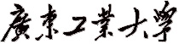
计算机 学院 软件工程 专业 2017（1）班 学号： 3117004816
姓名： 郑文烽 协作者： 教师评定：
实验题目 一、 流程建模
一、实验目的
熟悉信息系统流程建模的步骤和基本方法；加深对信息系统业务流程分析与建模的有关概念、方法、步骤及模型的理解；学习使用常用的建模工具流程建模。
二、实验内容和要求
学习安装和使用MS Visio、Rational Rose建模工具；结合自己课程设计的选题，分析并绘制流程模型。
三、实验主要仪器设备和材料
1．计算机及操作系统：PC机，Windows 10；
2．绘图工具：MS VISIO 2010或以上版本；Rational Rose 7.0或以上版本；
四、实验方法、步骤及结果测试
1. 建模工具的安装及使用
- 学习安装Microsoft Visio。
- 使用Visio绘制考试及成绩管理的业务流程图（P107，图6.1）。
模型：新建→流程图→跨职能流程图。模型字号使用10pt。
MS VISIO绘的业务流程图

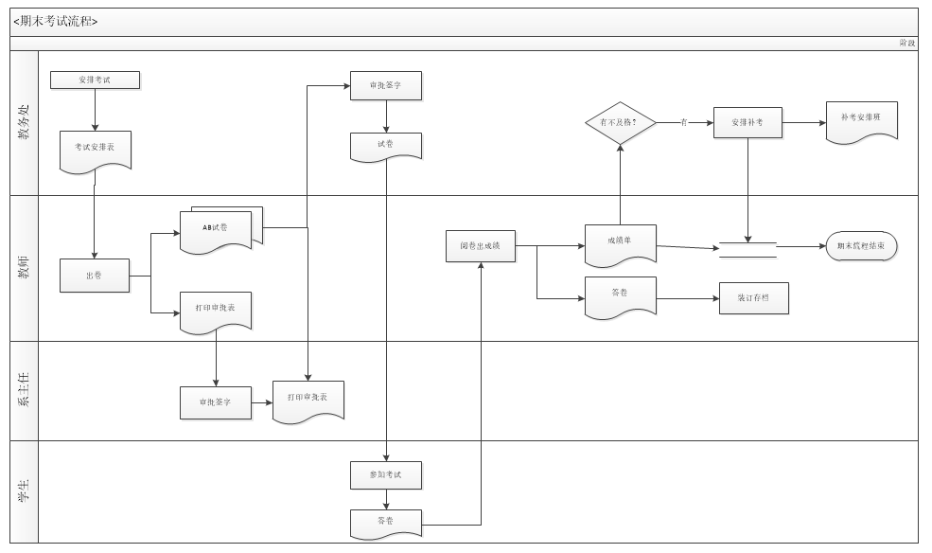
- 学习安装Rational Rose。
- 使用Rational Rose绘制某空调公司客户维修服务的活动图（P108，图6.2）。
模型：Use Case View → Activity Diagram。
Rational Rose绘的活动图

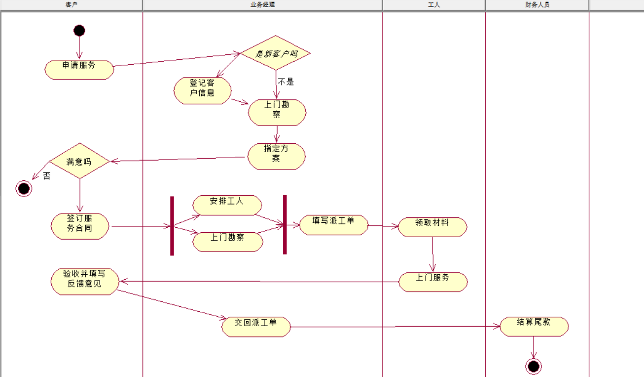
2.分析并绘制数据流图。
街道呼叫中心是一种为小区居民提供各种便民服务的电话服务中心。其中话务员的坐席客户端系统的工作流程是：通过通信系统获取居民的拨入电话号码和信号，话务员接听后，系统首先自动将该电话号码对应的家庭情况提供给话务员，然后：
- 如果有报警信号，系统自动接通保卫部门电话；
- 如果是服务信号，话务员根据居民提出的服务类型选择服务公司（其信息在系统中维护），最后打印出派工单给服务公司，并保存本次服务记录；
- 如果是咨询信号，则根据居民的查询要求对咨询信息库进行检索，并保存本次咨询服务记录和居民反馈的满意度评价。
分析以上业务背景，并用VISIO（“软件和数据库”模板，数据流模型图）绘制该系统顶层和第一层的数据流图。
顶层和第一层的数据流图
顶层：
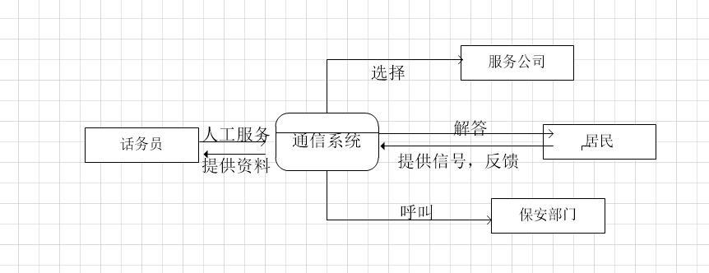
第一层：
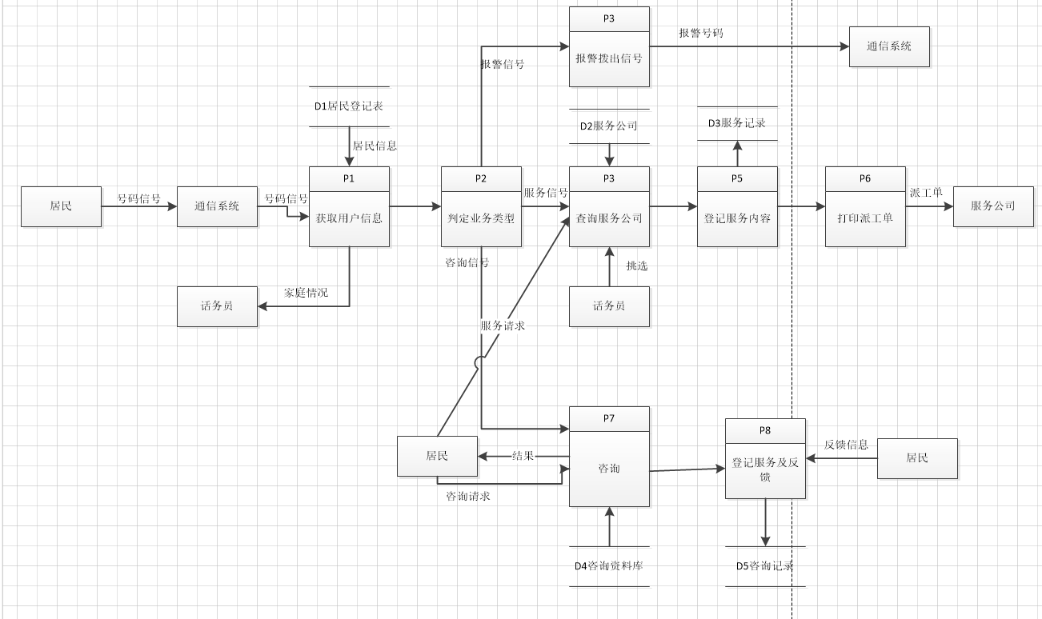
3. 业务流程的分析及建模
1) 你的课程设计选题是？
学生选课系统
2) 在自己课程设计选题中选定一个功能模块，分析并完成后续题目。选定的模块是？
学生选课模块
3）使用Visio绘制选定模块的业务流程图。
业务流程图
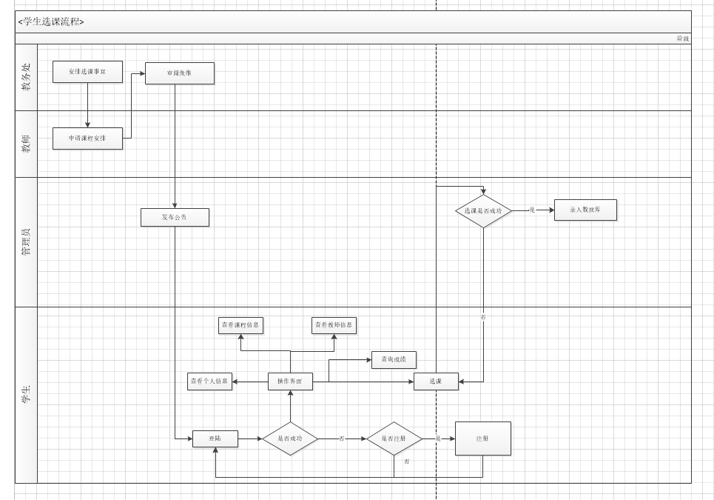

4）分析并使用Visio绘制选定模块的分层（顶层、第一层、第二层）数据流图。
分级数据流图
顶层：
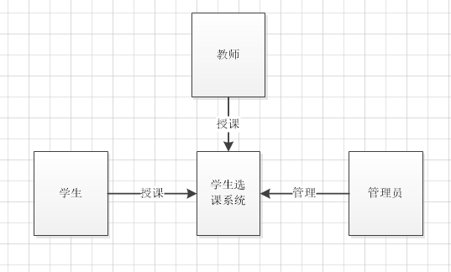
第一层：
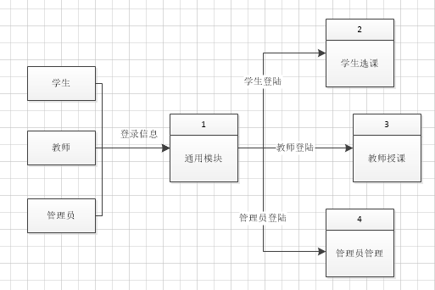
第二层：
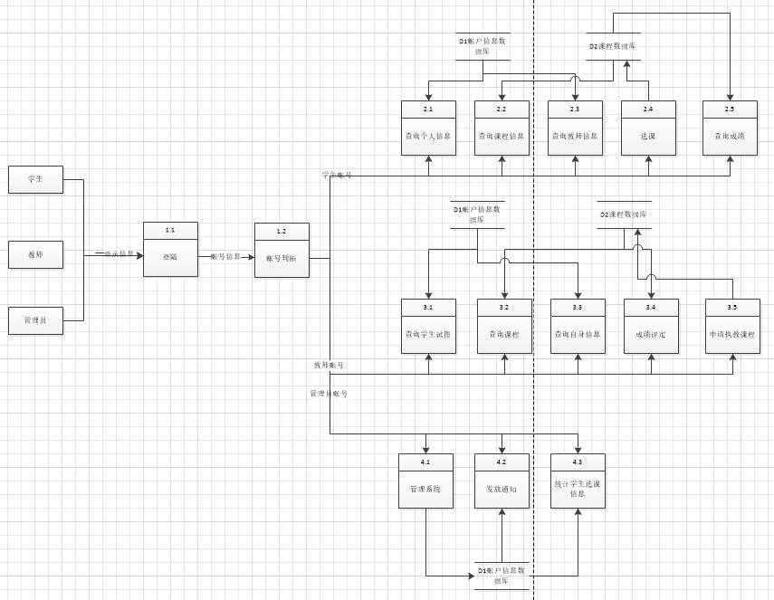

5）在自己的选题中选定一个业务，使用判定树或者判定表描述其业务规则。

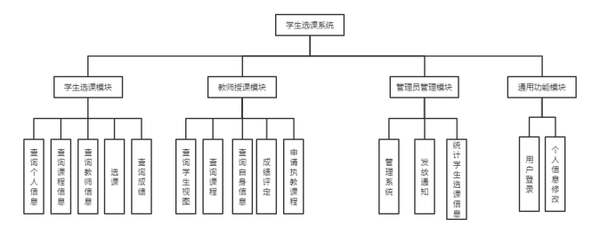
序号 |  | 1 | 2 | 3 | 4 | 5 | 6
条件 | 未存在该用户 | 1 | 0 | 1 | 1 | x | x
条件 | 输入用户名合法 | 1 | 1 | 0 | 1 | x | x
条件 | 输入密码合法 | 1 | x | x | 0 | x | x
条件 | 没有输入用户名 | 0 | x | 0 | 0 | 1 | x
条件 | 没有输入密码 | 0 | x | x | 0 | x | 1
结果 | 注册成功 | 1 | 0 | 0 | 0 | 0 | 0
结果 | 提示该用户已注册 | 0 | 1 | 0 | 0 | 0 | 0
结果 | 提示用户名非法 | 0 | 0 | 1 | 0 | 0 | 0
结果 | 提示密码非法 | 0 | 0 | 0 | 1 | 0 | 0
结果 | 提示没有输入用户名 | 0 | 0 | 0 | 0 | 1 | 0
结果 | 提示没有输入密码 | 0 | 0 | 0 | 0 | 0 | 1
6）结合题目3)和4)绘制的数据流图，编制数据字典。数据字典中包含下列五类条目，每类条目2~3项。
（1）数据元素
学生信息：
属性名 | 存储代码 | 类型 | 长度 | 备注
学号 | sno | char | 10 | 例：3117004816，17代表入学届数，
姓名 | sname | char | 10 | 描述学生的姓名
姓名 | ssex | char | 2 | 描述学生的性别（只允许写’男’或’女‘）
出生日期 | sdate | char | 10 | 例：1992-12-4
班级 | sclass | char | 10 | 例：1701
专业 | sdept | char | 20 | 例：信息管理与信息系统
课程信息：
属性名 | 存储代码 | 类型 | 长度 | 备注
课程号 | cno | char | 10 | 例：T001,T代表所属类别，001代表课程编号
课程名 | cname | char | 20 | 描述课程名信息。例：数据库系统概论
任课教师数 | cnum | int |  | 执教本门课程的教师数量
学时 | cperiod | int |  | 描述每门科目需要学习的时间。例：42
学分 | credit | int |  | 描述修完某个科目所得学分
选课：
属性名 | 存储代码 | 类型 | 长度 | 备注
学号 | sno | char | 10 | 不能为空
课程号 | cno | char | 10 | 不能为空
分数 | grade | int |  | 描述某一科目通过考试所获的的成绩
教师信息：
属性名 | 存储代码 | 类型 | 长度 | 备注
教师号 | tno | char | 10 | 例：001
教师名 | tname | char | 20 | 描述教师姓名信息
入职时间 | ttime | char | 10 | 教师的入职时间，例：170123
执教课程数 | tnum | int |  | 教师执教的课程数
执教：
属性名 | 存储代码 | 类型 | 长度 | 备注
课程号 | cno | char | 10 | 不能为空
教师号 | tno | char | 20 | 不能为空
执教时长 | thour | int |  | 该教师执教该课程的时间总数
执教班级 | tclass | char | 10 | 执教班级

管理员信息：
属性名 | 存储代码 | 类型 | 长度 | 备注
管理号 | mno | char | 10 | 描述管理员代号
姓名 | mname | char | 10 | 描述管理员姓名
性别 | msex | char | 2 | 描述管理员性别。例：“男”或“女”
联系电话 | mphone | char | 20 | 描述管理员联系方式
（2）数据流
编号 | 数据流名 | 来源 | 组成 | 去向
1 | 账号密码 | 用户登录处理 | 账号+密码 | 统计分析处理
2 | 教师信息 | 管理员录入教师信息 | 教师 | 教师查询信息
3 | 课程信息 | 管理员录入课程信息 | 课程 | 查询课程信息
4 | 学生信息 | 管理员录入学生信息 | 学生 | 学生查询信息
5 | 查询结果 | 用户查询分析 | 学生、教师、选课 | 查询信息
6 | 学生成绩 | 管理员录入学生成绩 | 选课 | 学生成绩表
7 | 教师执教 | 管理员录入执教情况 | 执教 | 教师执教表

（3）数据存储
编号 | 数据流名 | 来源 | 组成 | 去向
1 | 账号密码 | 用户登录处理 | 账号+密码 | 统计分析处理
2 | 教师信息 | 管理员录入教师信息 | 教师 | 教师查询信息
3 | 课程信息 | 管理员录入课程信息 | 课程 | 查询课程信息
4 | 学生信息 | 管理员录入学生信息 | 学生 | 学生查询信息
5 | 查询结果 | 用户查询分析 | 学生、教师、选课 | 查询信息
6 | 学生成绩 | 管理员录入学生成绩 | 选课 | 学生成绩表
7 | 教师执教 | 管理员录入执教情况 | 执教 | 教师执教表

（4）外部实体
学生：学号、姓名、班级
课程：课程编号、课程名称、学分、学时
教师：教师编号、教师姓名、院系
管理员：管理编号、管理权限

（5）处理
处理过程 | 说明 | 输入 | 输出 | 处理
录入教师/学生/课程信息 | 将教师/学生/课程信息录入系统 | 信息录入 | 教师/学生/课程信息 | 管理员将相应信息录入，以供用户查询和修改
录入学生成绩/执教信息 | 将学成成绩/执教信息录入系统 | 信息录入 | 学生成绩/执教信息 | 提供选课信息/执教信息
查询学生/课程/教师/成绩/执教信息 | 用户查询学生/课程/教师/成绩/执教信息 | 账号密码 | 学生/课程/教师/成绩/执教信息 | 用户登陆后查看的信息
学生选课 | 学生进行网上选课 | 账号密码 | 课程信息，选课进度 | 选课系统提供信息，学生选课
教师执教 | 教师选择执教课程 | 账号密码 | 课程信息，执教进度 | 系统提供相应信息，教师执教
发布课程信息 | 管理员发布课程信息 | 提供给管理员 | 课程信息 | 将教师所执教的课程交由系统，管理员汇总

